МКОУ «Шаласинская СОШ»
План
открытого классного часа
в 9классе на тему:
«День памяти неизвестного солдата».

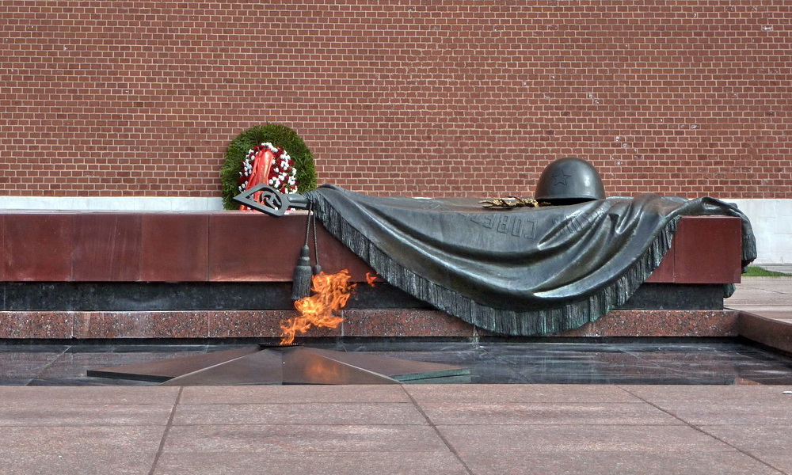
Классный руководитель:
Нурбагомедова З.А.

Цели: расширить представления учащихся о героизме советского народа; раскрыть величие победы, пробудить чувство гордости за свой народ и свою армию, воспитать готовность продолжать героические дела своих отцов и дедов; уважительное отношение к старшему поколению.
Задачи: воспитывать интерес к истории своей страны, уважительное отношение к памяти

погибших; воспитывать чувство патриотизма, гордости за свою страну; чувства гражданственности, ответственности, преданности и любви к своему народу; формировать чувства сопричастности драматическим страницам истории Великой Отечественной войны.
Планируемые результаты:
Предметные: школьники узнают о героических фактах в истории русского народа.
Личностные: школьники проявляют познавательный интерес к учебному материалу, испытывают моральное удовлетворение от результатов учебной деятельности, проявляют бережное отношение к традициям своего народа.
Метапредметные (универсальные учебные действия): -Познавательные:
общеучебные – учащиеся формулируют ответы на вопросы по теме занятия; внимательно слушают; строят речевые высказывания в устной форме;
логические – учащиеся совершенствуют мыслительные операции;
- коммуникативные – учащиеся слушают и понимают на слух речь учителя, одноклассников, осознанно строят речевое высказывание, вступают в коллективное учебное сотрудничество.
- регулятивные – принимают и сохраняют учебную задачу; планируют действия согласно поставленной задаче; осуществляют контроль деятельности.
Образовательные ресурсы: мультимедийная презентация; музыкальное сопровождение, книжная выставка. Репродукции картин, посвящённых войне, изображения памятников войны.
Предварительная работа: Сообщить тему мероприятия, предложить выполнить специальное задание (подготовить сочинение о мужестве советских солдат; подобрать стихи о войне, мужестве, героизме, песни о военных годах, подвигах солдат); пригласить на мероприятие дедушек и бабушек, ветеранов ВОВ.
Эпиграф:
«Имя твоё неизвестно, подвиг твой бессмертен».

Ход классного часа.
- Оргмомент.
- Работа по теме классного часа.
1)Вступительное слово.
Учитель . 22 июня 1941 года фашистская Германия обрушила на нашу страну страшный удар. Это была смертоносная лавина закованных в крупповскую сталь, прекрасно обученных, дисциплинированных немецких солдат. Они захватили Европу. 190 дивизий (5,5 млн человек), около 5 тысячи самолётов, свыше 3 тысяч танков, изрыгающих огонь и свинец- всё это двигалось на нас, на наших бабушек и дедушек, которые были так же молоды, как и мы с вами.
Звучит голос Левитана. Объявление войны.
Учитель: Если открыть любую изданную в нашей стране «Книгу Памяти», то напротив фамилий огромного числа советских солдат, не вернувшихся с Великой Отечественной войны, написано — «пропал без вести». Далеко не у всех тех, кто числится убитым, указано место захоронения. Эти бойцы и командиры Красной Армии так и остались лежать там, где их настигла смерть: в обвалившихся блиндажах, в засыпанных окопах или воронках, а порой и под открытым небом. В полях, лесах и болотах России до сих пор лежат безвестные останки воинов, погибших на той войне. Сейчас лишь очень немногим воинам, чьи останки находят поисковики, удается вернуть имена. Остальные так и остаются «Неизвестными солдатами» той далёкой и страшной войны.
Ученик 1. Неизвестный солдат. Он погиб, защищая свой рубеж, маленький клочок родной земли. Не сдался, не поднял руки, не побежал. Но не оставил потомкам своего имени. Сотни тысяч безымянных солдат остались лежать на полях сражений.
Ученик 2.
Тише! Слышите? Старая женщина в платке остановилась у могилы, она плачет. - Ты здесь лежишь… А я осталась… Спасибо тебе, сынок, за все, что ты сделал. Она не спешит уйти отсюда, где покоится, она уверена, именно ее сын. Седая мать со сбившимся на плечи платком. Пожилой мужчина опускается на колени перед красной плитой и целует гранит. А пришедший с ним мальчуган кладет букетик цветов. И старая мать, и пожилой мужчина долго стоят у могилы, зная, что именно здесь лежит тот, кого их измученные сердца искали по безымянным просторам, перепаханным войной.
Ученик 3. Традиция чтить память павших солдат зародилась очень давно. Отдавать дань внимания бойцам своей страны всегда было делом высокоморальным. Ведь каждая капля крови воина сберегала, возможно, не одну жизнь стариков, женщин и, конечно же, детей.
Иногда в тех местах, где велись кровопролитные бои и падали сраженные пулями и осколками солдаты и офицеры — попросту не оставалось выживших, чтобы похоронить павших. В лучшем случае, убитых хоронили в братских могилах — а матери, сестры и дети так и ждали любимых с поля брани, надеясь на чудо.
Песня Высоцкого «На братских могилах не ставят крестов».
В России всем от мала до велика известна могила Неизвестного солдата у красной стены Московского Кремля. Это одно из значимых мест нашей страны. К мемориалу во время всех государственных праздников торжественно возлагают цветы первые люди государства и высокие гости столицы, сюда стремятся многочисленные туристы и москвичи возложить цветы и посмотреть развод Почетного караула на Посту №1.
Могила Неизвестного Солдата — общенациональный мемориал воинской славы. Он задуман как памятник всем павшим воинам, и в первую очередь тем, чьи имена так и остались неизвестными. Место памяти и скорби, куда приходят поклониться миллионы людей, расположено у входа в Александровский сад.
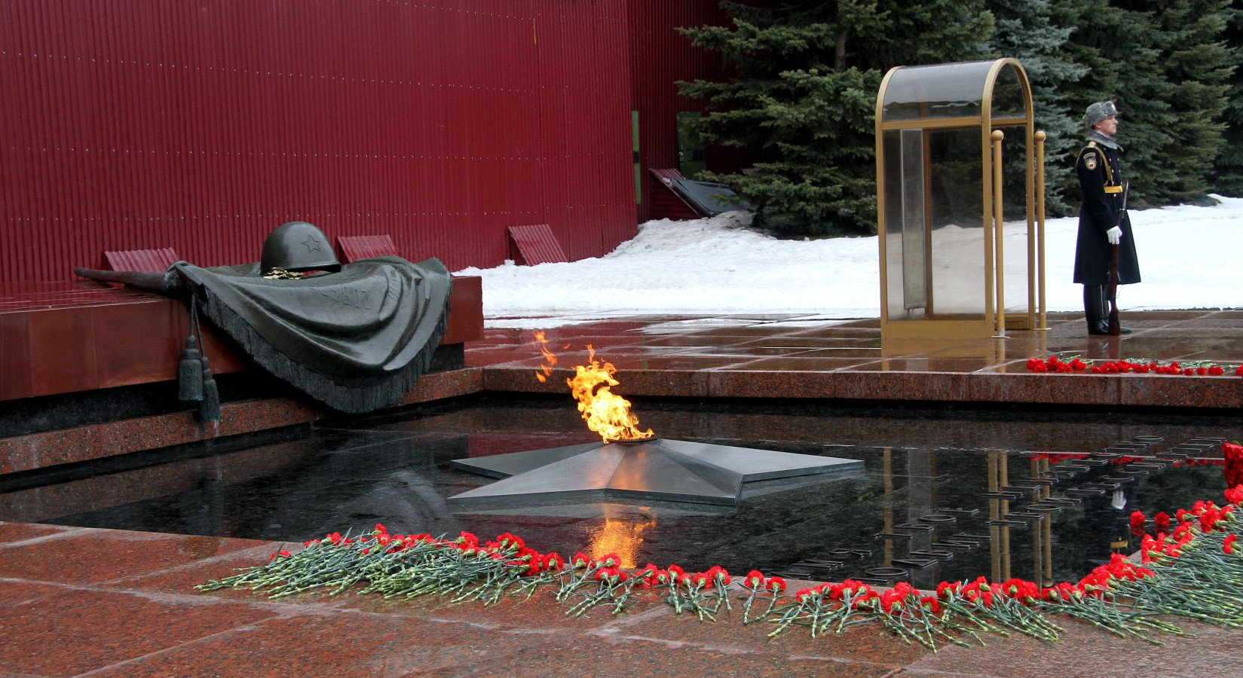
Просмотр фрагмента возложения цветов. Владимир Путин возложил цветы к Могиле Неизвестного Солдата в Александровском саду. Праздничный канал. Фрагмент выпуска от 09.05.2018
Вместе с президентом РФ в церемонии возложения венков к Могиле Неизвестного Солдата у Кремлевской стены приняли участие премьер-министр Израиля Биньямин Нетаньяху, президент Сербии Александр Вучич, ветераны Великой Отечественной войны, официальные лица нашего государства.
Каждый год в День Победы у Поста № 1 собираются на "вахту памяти" ветераны войны и простые люди с горящими свечами. К мемориалу возлагают венки и цветы в память о погибших на полях сражений. Руководители делегаций иностранных государств во время визитов в Россию также приходят к могиле почтить память героев.
Учитель:
24 октября 2014 года Государственная дума РФ объявила 3 декабря памятной датой России — Днём неизвестного солдата. Дата установлена в честь памяти обо всех погибших в годы Великой Отечественной войны неизвестных солдатах. В этот день россияне будут вспоминать и чтить воинскую доблесть, бессмертный подвиг российских и советских солдат, которые пали во время боевых действий в России и за ее пределами, и чьи имена так и остались неизвестными.
Этот памятный день призван увековечить память, воинскую доблесть и бессмертный подвиг советских и российских воинов, которые погибли в боевых действиях и чьи имена остались неизвестными.
Ученик 5. Впервые День неизвестного солдата в нашей стране отметили в 2014 году. Дата 3 декабря была выбрана не случайно
2 декабря 1966 года, в 14 часов 30 минут, останки одного из покоящихся в братской могиле воинов поместили в гроб, увитый оранжево-черной лентой. Молодые солдаты, стоявшие в почетном карауле, сменялись каждые два часа весь вечер, всю ночь и утро следующего дня. 3 декабря в 11 часов 45 минут гроб установили на открытую машину, которая двинулась по Ленинградскому шоссе к Москве. На Манежной площади состоялся митинг, и гроб с останками Неизвестного солдата под артиллерийский залп был опушен в могилу.
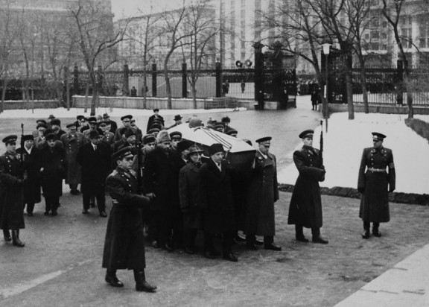

Для России такая памятная дата особенно актуальна, принимая во внимание, что такого количества пропавших без вести солдат, как в Советском Союзе не было ни в одной стране мира.
Просмотреть фрагмент перезахоронения останков неизвестного солдата.
Ученик 6. Неизвестный солдат
Ярко звезды горят,
И в кремлевском саду
Неизвестный солдат
Спит у всех на виду.
Над гранитной плитой
Вечный свет негасим.
Вся страна сиротой
Наклонилась над ним.
Он не сдал автомат
И пилотку свою.
Неизвестный солдат
Пал в жестоком бою.
Неизвестный солдат –
Чей-то сын или брат,
Он с войны никогда
Не вернется назад.
Песня Высоцкого «Он не вернулся из боя»
Все уходит в историю. Страдания людей, разруха, голод в военные и послевоенные годы. Наше поколение лишь имеет возможность прикоснуться к прошлой войне в воспоминаниях живых свидетелей того времени, сохранившихся документах той поры. Все дальше в прошлое уходят события Великой Отечественной войны. Выросло уже не одно новое поколение, которое знает о войне лишь по книгам и фильмам. Но никогда не померкнет в веках подвиг советских солдат. Их именами называют сёла, улицы.
Но лучшим памятником героям – землякам и всем погибшим в той войне - ПАМЯТЬ. Сохранение её для потомков.
Вот уже много лет минуло с той поры, когда коварный враг напал на нашу страну. Много народа не вернулось домой. Они остались на бесчисленных полях сражений, в пепле концлагерных печей, на суше и на море. Везде. Много без вести пропавших и среди наших односельчан.
Ученики рассказывают о без вести пропавших со своего села.
Потомки героев, которые отдали свою жизнь во спасение будущего могут лишь строить памятники, чтобы помнить их подвиги. В каждом городе , в каждом селе и хуторе стоит обелиск памяти героям. Хоть Шаласи и молодое село, выходцы из разных сёл, решив увековечить свою память в дань героям , сражавшимся за Родину, построили памятник, к которому мы каждый год ходим вспоминать подвиг солдат.
Несмотря на то, что прошло много времени, мы помним всех и гордимся их заслугами перед родиной. Их имена занесены в Книгу Памяти. На примере их жизни, их беззаветного служения Родине, их отваги и мужества выросло не одно поколение моих односельчан.
В тылу остались только женщины, дети, старики. Они работали на заводах, рыли окопы, строили оборонительные сооружения. Главным девизом всей страны стало: «Всё для фронта, всё для победы!» В тылу самоотверженно работали для фронта, на фронте сражались за тех, кто остался дома.
Женщины, старики, многие дети начали работать с 10 лет, выполняя непосильный взрослый труд, Пахали и боронили на плохоньких лошадях, на быках и даже на коровах.
Я считаю, несмотря на тяжелые условия, в которых жили люди, особенно дети военного поколения: голод, холод, им приходилось вставать чуть свет, идти помогать своим мамам, сестрам, бабушкам, дедушкам, они, дети, понимали, что без их помощи в тылу просто не обойтись. Я не могу себе представить, что дети такие же, как я, совершили такой подвиг. Я просто удивляюсь, откуда у женщин брались силы работать в голод и холод, ухаживать за своими детьми, отправлять письма и посылки на фронт.
Все должны знать, что наши деды недаром жили, недаром отдали свои жизни, защищая огромную, как небо свою Родину.
Слово предоставляется гостям.
Учитель. Для всех, чьи близкие пали на фронтах Великой Отечественной, и кто так и не узнал, где погибли братья, отцы, мужья, деды, прадеды, где они похоронены Неизвестный солдат навсегда останется символом того родного человека, кто пожертвовал жизнью ради будущего своей Родины, ради ныне живущих. Пусть же память о Неизвестном солдате живет и передается из поколения в поколение

